Taller 2 IR

María Paulina Restrepo

Jaxon Rodríguez Cardona

Juan José Rojo

Luis Fernando Velazco

Institución Educativa Diego Echavarría Misas

Media técnica en programación de sistemas de información

Modulo de interpretación de requerimientos

Medellín, Antioquia

2020

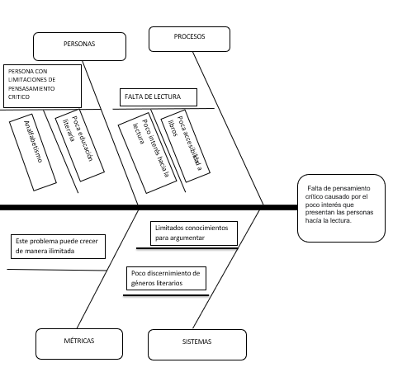

2. Declaración de la situación.

El interés por la lectura en el siglo XXI ha decaído enormemente con el paso de los últimos 10 años (55% de los colombianos no leen porque no quieren). El avance de la tecnología ha traído consigo otras formas de entretenimiento que atrapan y facilitan la distracción de las personas lo que implica que, formas de entretenimiento como los libros se vean en desuso. Como resultado a esta problemática, se tiene la necesidad de crear o mejorar los sistemas de lectura de libros virtuales para que estos llamen mas la atención al público.

3. Identificación de interesados.

|  |  |
| --- | --- |
| Asesores politécnico Jaime Isaza Cadavid  Docentes | Creadores del proyecto  Usuarios premium de la aplicación |
| Usuarios poco interesados en la aplicación | Usuarios interesados en la aplicación |

4.Drescripcion de visión del producto

Es una página web adaptada a dispositivos móviles para lectores que sienten la necesidad de buscar un software completo y agradable para leer sus libros virtuales, se llama Bokla la cual permitirá personalizar al usuario su entorno de lectura (tomar notas, personalizar el texto, montar libros que el usuario tenga descargados) a diferencia de otras páginas inadaptables para dispositivos móviles que no permiten al usuario personalizar su entorno de lectura y plantarse metas, Bokla incluye logros para que el usuario establezca metas en su lectura (paginas/tiempo leíd@s por día, libros leídos etc.,)

5. Tablero de visión del producto

|  |  |  |  |
| --- | --- | --- | --- |
| VISION |  |  |  |
| ¿Quiénes son los usuarios del producto?  Aquellas personas sin edad especifica que se sientan interesados por la lectura y medios virtuales. | ¿Cuáles son los problemas que se intenta resolver?  Desinterés por la lectura, dificultad de algunas personas para acceder a libros físicos  ¿Cuáles son objetivos que desean alcanzar los interesados?  Aprender cosas nuevas, mejorar su comprensión lectora y sentido crítico, plantearse metas sobre su lectura | ¿Cuáles son las características del producto?  Bokla es una pagina web la cual permite al usuario personalizar su entorno de lectura (tomar notas y, personalizar el texto, montar libros que el usuario ya tenga descargados) | ¿Cuáles son los objetivos de negocio que vamos a logar?   * Generar en el publico interés hacia la lectura * Diseñar y lanzar una pagina web que permita leer ePubs |